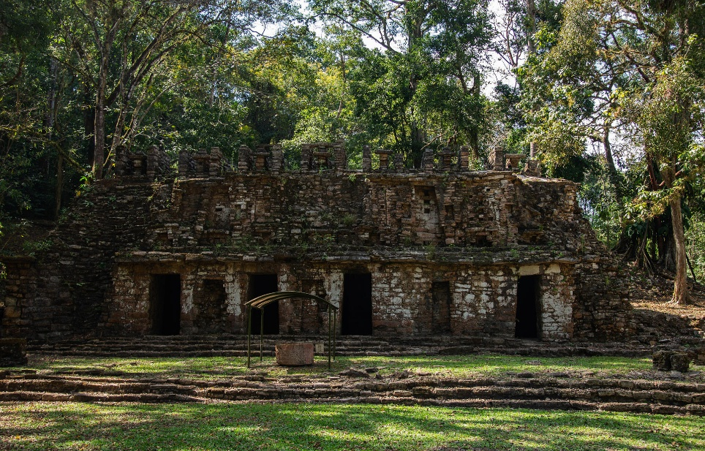 | 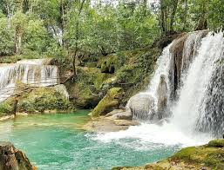
 | 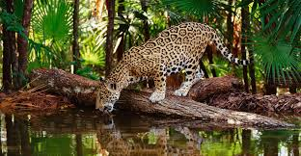

Entre pirámides y selva por Chiapas
6 días – 5 noches
Zona Arqueológica de Palenque, Cascada Roberto Barrios, Cascadas de Agua Azul, Misol Há, Zona Arqueológica de Yaxchilán, Bonampak y Selva Lacandona.

ITINERARIO
Ref: LCVO-PQ117
Salidas: Sábados
Vigencia: 16 de diciembre 2025 al 15 de diciembre 2026

DIA 1.- AEROPUERTO DE PALENQUE – HOTEL DE PALENQUE
A la hora indicada recibimiento en el aeropuerto y traslado al hotel, tarde libre.

DIA 2.- ZONA ARQUEOLÓGICA DE PALENQUE Y CASCADA ROBERTO BARRIOS
Este día por la mañana, saldremos del hotel para realizar la visita de la Zona Arqueológica de Palenque, es un tesoro maya dentro de la selva de Chiapas, que invita a descubrir su grandeza desde senderos rodeados de naturaleza. Admira el Templo de las Inscripciones, El Palacio y el Grupo de las Cruces desde miradores que revelan su esplendor.
A solo unos kilómetros de Palenque, las Cascadas de Roberto Barrios ofrecen una experiencia natural única en Chiapas. Rodeadas de selva y manejadas por una comunidad local, sus aguas cristalinas forman pozas ideales para nadar y relajarse. Por la tarde regreso al hotel.

DÍA 3.- CASCADAS DE AGUA AZUL Y CASCADA DE MISOL HA
Salimos del hotel hacia las cascadas de Agua Azul, las cuales son un conjunto de cascadas creadas por las corrientes de los ríos Otulún, Shumuljá y Tulijá, formando cañones no muy profundos con acantilados verticales.
Después, proseguimos a las cascadas de Misol-Ha, que con sus 30 metros de altura y rodeadas por selva tropical alta, hacen de este un hermoso y refrescante lugar. Por la tardes regreso a Palenque.

DÍA 4.- ZONA ARQUEOLÓGICA DE YAXCHILÁN Y ZONA ARQUEOLÓGICA DE BONAMPAK, CAMPAMENTO EN LA SELVA.
La aventura comienza muy temprano, en punto de las 5.30am de la mañana salida hacia Frontera Corozal, donde te embarcaremos en una emocionante expedición navegando por el Río Usumacinta, contemplando la belleza natural de la región. Una vez terminada la travesía, visitamos el místico Sitio Arqueológico de Yaxchilán, lugar reconocido debido a la cantidad de esculturas que se hallan en él. Es el lugar ideal para conectar con la historia y la naturaleza.
Regresamos a Frontera Corozal y continuamos nuestro recorrido hacia el Sitio Arqueológico de Bonampak. Su nombre significa "Muros Pintados". Apreciamos sus bellos murales, los mejor conservados del Mundo Maya. Posteriormente, alojamiento en un campamento dentro de la selva.

DÍA 5 .- CAMPAMENTO – CAMINATA EN LA SELVA - PALENQUE
Después de desayunar, nos embarcamos en una emocionante caminata por los senderos de la selva lacandona, siempre en compañía de nuestro conocedor guía lacandón. Exploramos los encantadores rincones, llegando al río Cedros y las impresionantes cascadas de Mactuni-Ha. Aquí, disfrutamos de un tiempo libre para refrescarnos y relajarnos a nuestro ritmo.
Luego, regresamos al campamento, comida y por la tarde, emprendemos el viaje de regreso a la ciudad de Palenque para descansar. Alojamiento

DÍA 6.- HOTEL AEROPUERTO DE PALENQUE
A la hora indicada, se realizará el traslado al Aeropuerto de Palenque.

FIN DE NUESTROS SERVICIOS

PRECIO POR PERSONA EN PESOS (MN)
VIGENCIA: 16 DICIEMBRE 2025 – 15 DICIEMBRE 2026
SERVICIOS TERRESTRES
CATEGORIA / HABITACIÓN | SENCILLA | DOBLE | TRIPLE | CUADRUPLE | MENOR
ECO FULL SERVICE 3* | $19,235 MN | $14,615 MN | $14,112 MN | $13,848 MN | $11,626 MN
FULL SERVICE 4* | $21,215 MN | $15,495 MN | $14,728 MN | $13,815 MN | $11,626 MN

***ESTOS PRECIOS NO APLICAN EN TEMPORADA ALTA: 20 DICIEMBRE 2025 AL 05 ENERO 2026, 13 – 27 ABRIL, 20 JULIO AL 20 AGOSTO 2026.
***MENORES DE 02 A 11 AÑOS PAGAN TARIFA DE MENOR VIAJANDO CON 2 ADULTOS, SIN ALIMENTOS

EL PRECIO DEL VIAJE INCLUYE:
- Transportación terrestre en vehículos con aire acondicionado
- Todas las entradas a Parques y Monumentos descritos en el itinerario
- Visita Cascada Roberto Barrios
- Visita Zona Arqueológica de Palenque
- Visita Zona Arqueológica de Yaxchilán
- Visita Zona Arqueológica de Bonampak
- Caminata en la Selva
- Visita cascadas de Agua Azul
- Visita Cascadas de Misol ha
- Guía local en español, en las Zonas Arqueológicas.
- Lancha en Compartido en el rio Usumacinta hacia Yaxchilan.
- Traslado de llegada
- Traslado de Salida
- 4 noches de alojamiento en Palenque
- 1 noche de alojamiento en cabaña rustica en la selva, con baño privado
- Desayunos Americanos incluidos para adultos, sin bebidas
- Comida (menú Turístico) incluida en el campamento en la selva (día 4to y 5to para adultos, sin bebidas)
- 1 cena (Menú ligero, tipo sándwich, quesadillas) el 4to día del itinerario, para adultos, sin bebidas.
- Asistencia a la llegada y salida del Aeropuerto de Palenque
- Departamento de logística expertos en el monitoreo de la ruta y la unidad de transporte 24/7
- Asistencia 24 /7 en destino
- Asistencia registro en los hoteles
- Asistencia salida en los hoteles
- RC dentro de la unidad de transporte

EL PRECIO DEL VIAJE NO INCLUYE:
- Transportación aérea.
- Impuestos aéreos.
- Alimentos y bebidas no mencionados en el itinerario.
- Alimentos y bebidas para menores.
- Propinas a choferes y guías.
- Gastos de índole personal.
- Actividades adicionales / opcionales.
- Suplementos por llegadas o salidas fuera de horario establecido.
- Seguro de asistencia en viaje, sugerimos adquirir uno, al momento de iniciar la reserva de su viaje.

HOTELES PREVISTOS O SIMILARES
CIUDAD | HOTEL 3* | HOTELES 4*
Palenque | -Maya Tulipanes Express  -Villa Kin Ha | -Maya Tulipanes  -Nututun  -Tulijá

RECOMENDACIONES:
- Dentro de su equipaje considerar los siguientes artículos: traje de baño, toalla, pantalones y camisas de algodón, botas para caminata, impermeable, kit de aseo personal. Bloqueador solar biodegradable, repelente de insectos biodegradable, lámpara de mano.
- Cámara fotográfica o de vídeo.

NOTAS:
- Traslados fuera de los horarios mencionados, aplican suplemento.
- Salidas operan con mínimo 2 personas.
- Solicitudes de reservación se reciben con un mínimo 10 días de anticipación a la salida.
- Toda reservación, cambio o cancelación será se tomará como efectiva, siempre y cuando se tenga la confirmación por escrito.
- Las habitaciones dobles y triples cuentan con 2 camas matrimoniales.
- Los pasajeros tendrán 10 minutos de tolerancia adicional a los tiempos acordados para cada visita, después de este tiempo de tolerancia, los pasajeros tendrán que alcanzar al guía por su propia cuenta.
- Solo se permite 1 maleta por persona de 23 kg. máximo.
- Se recomienda adquirir un SEGURO DE ASISTENCIA EN VIAJE de cobertura amplia.

LEGAL:
- Precios por persona en Pesos (MN), sujetos a cambio, disponibilidad y confirmación de las tarifas en convenio cotizadas. Aplican restricciones. No aplica temporada alta, semana santa, verano, puentes, feriados, navidad y fin de año.

- Los costos presentados en este itinerario aplican únicamente para pago con depósito o transferencia.

- Itinerario valido del 16 de diciembre 2025 al 15 de diciembre 2026.

- Precio aplica viajando dos o más pasajeros juntos.

- Itinerario meramente referencial, puede sufrir cambios o variaciones dependiendo de la disponibilidad de servicios y tarifas en convenio solicitadas al momento de la reserva, de acuerdo con cuestiones climatológicas, epidemiológicas, religiosas o conflictos internos dentro del destino que se encuentren ajenos a la empresa.

GASTOS DE CANCELACION:
Los cargos de cancelación se aplican únicamente a los servicios terrestres, no aplica para vuelos, cruceros, servicios especificados como no reembolsables o con condiciones diferentes que no permitan su cancelación.
Cancelaciones temporada regular:
- 15 días naturales antes de la llegada sin cargo
- 14 a los 8 días naturales antes de la llegada 60% de cargo
- 7 a 3 días naturales antes de la llegada 80% de cargo
- 2 a 0 días naturales antes de la llegada 100% de cargo

